
联系我们
QQ：481083020（北斗地理教师群）
481050942（北斗地理学生群）
微信：beidoudili
电话：010-87887582-815
网址：www.beidoustudy.com
邮箱：beidoustudy@163.com


获取更多实时资讯，请关注北斗地理

第三篇 第四单元 第4课时
一、单项选择题
(2017·全国卷Ⅰ)下图示意我国西北某闭合流域的剖面。该流域气候较干，年均降水量仅为210毫米，但湖面年蒸发量可达2000毫米，湖水浅，盐度饱和，水下已形成较厚盐层，据此完成1～3题。
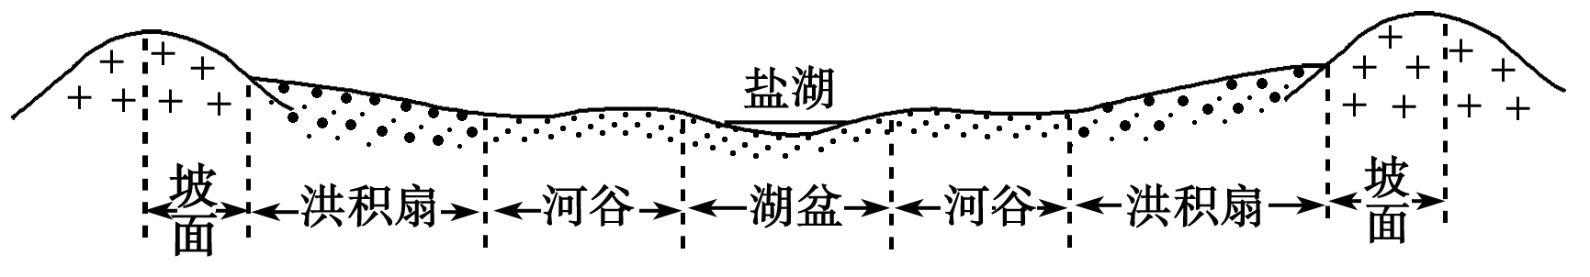
1．盐湖面积多年稳定，表明该流域的多年平均实际蒸发量( C )
A．远大于2000毫米 B．约为2000毫米
C．约为210毫米 D．远小于210毫米
2．流域不同部位实际蒸发量差异显著，实际蒸发量最小的是( A )
A．坡面 B．洪积扇
C．河谷 D．湖盆
3．如果该流域大量种植耐旱植物，可能会导致( B )
A．湖盆蒸发量增多 B．盐湖面积缩小
C．湖水富养化加重 D．湖水盐度增大
解析：第1题，本题考查区域降水量与蒸发量的对比关系，意在考查考生调动和运用知识的能力。盐湖面积多年稳定，说明多年平均实际蒸发量与年均降水量相当。该地年均降水量仅为210毫米，因此多年平均实际蒸发量约为210毫米。第2题，本题考查流域蒸发量差异比较，意在考查考生获取和解读信息的能力。由图可知，坡面坡度大，岩性硬，地表水与地下水储存条件差，由于水分储存量小，实际蒸发量最小。第3题，本题考查自然环境的整体性，意在考查考生调动和运用知识的能力。植物生长吸收水分，如果该流域大量种植耐旱植物，会使得流入盐湖的水量减少，导致盐湖面积缩小。
(2018届·烟台高三期末)下图示意新丰江水库1994—2000年入库泥沙、出库泥歹及拦截率的变化，下图示意珠江流域部分区域图。读图回答4～5题。
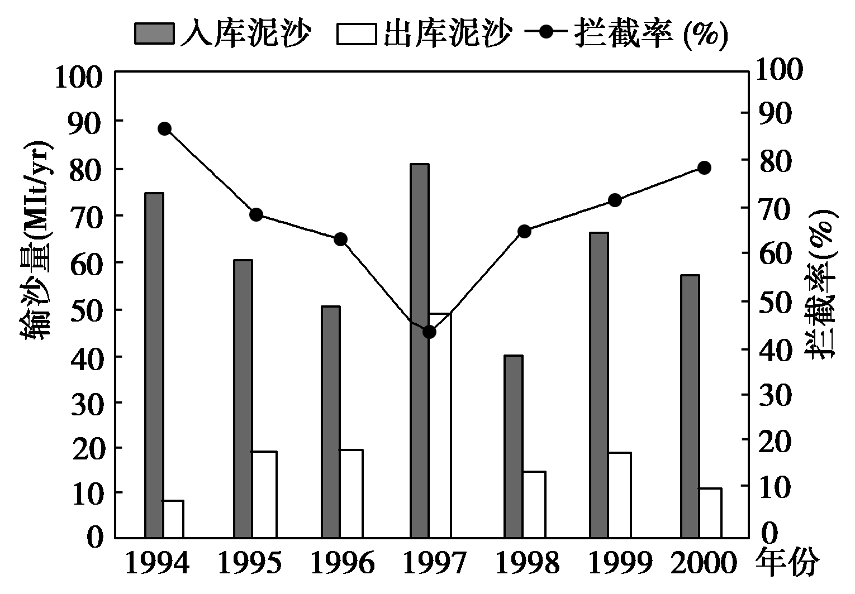
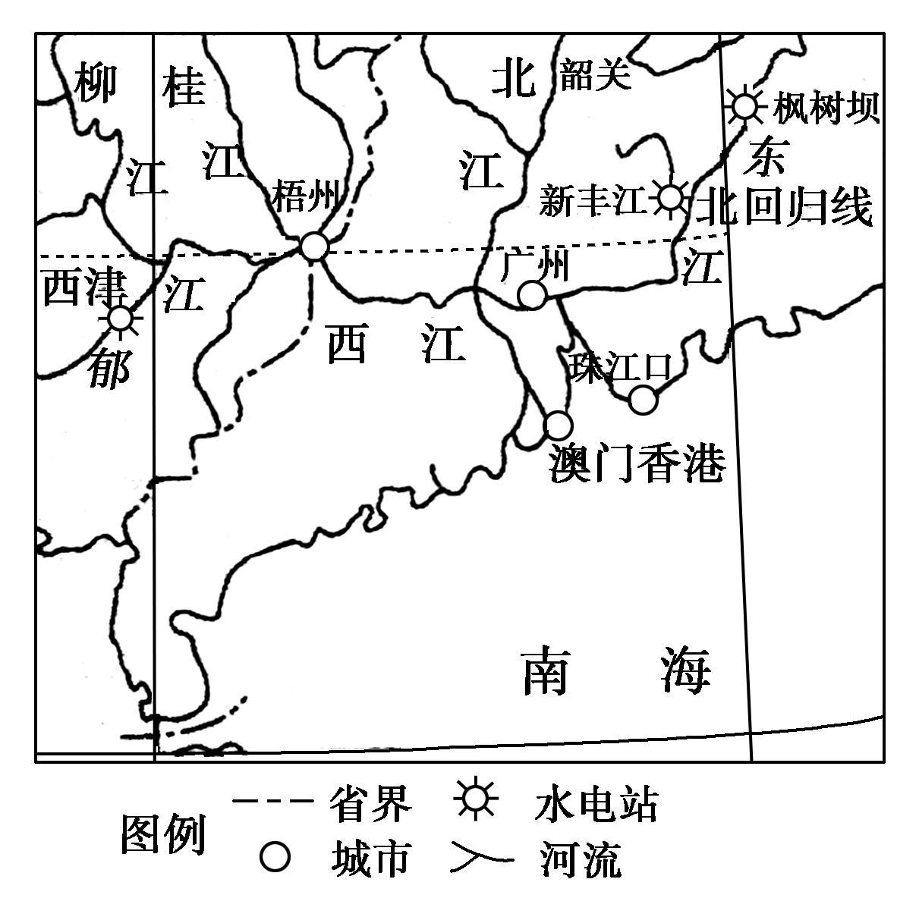
4．如果新丰江水库入库泥沙、出库泥沙及拦截率的变化与珠江口水深变化有一定的相关性，那么1994—1997年珠江口水深等深线的变化趋势是( A )
A．向东南移动 B．向西北移动
C．先向东再向西移动 D．不移动
5．1997年水库泥沙拦截率最低的原因可能是( C )
A．上游来水减少 B．森林砍伐
C．降水异常增多 D．退耕还林
解析：第4题，本题主要考查水库建设对泥沙含量的影响，较难。从图中来看，1994—1997年出库泥沙量在不断增大，且水库对泥沙的拦截率在下降，说明进入水库下游的泥沙在增多。进入珠江口以后，地势越来越平坦，水流越来越缓，泥沙大量沉积，所以珠江口水深变浅，等深线向海洋一侧推进，因此是向东南方向移动，A选项正确。第5题，本题主要考查水库泥沙量变化的影响因素，较难。从图中来看，1997年泥沙入库、出库量均明显上升。上游来水量减少，能挟带进入水库的泥沙相应也会减少，且为保证正常的蓄水位，水库下泄水量会减少，因此泥沙拦截率会升高，A项错误；砍伐森林会使水土流失加剧，入库泥沙会增多，但如果水库减少下泄水量，泥沙出库量则会减少，拦截率会上升，B项错误；降水异常增多，入库泥沙量增大，但为了水库大坝安全，水库会加大下泄水量，泥沙出库量也会增加，拦截率则会下降，C项正确；退耕还林后水土保持良好，入库泥沙量会减小，D项错误。
二、综合题
6．阅读下列材料，回答问题。
材料一 下面是三个湖泊与河流关系图，其中a、b为两条局部等高线。
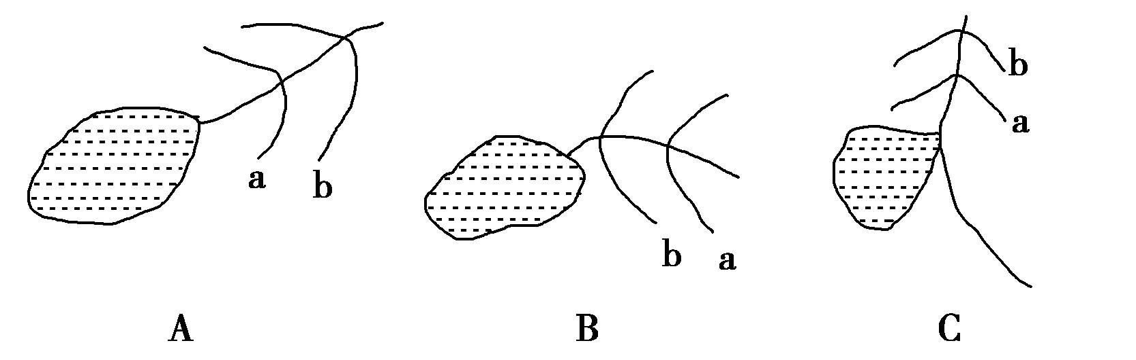
材料二 2015年5月5日新华社记者从青海省气象科研所了解到，我国内陆最大咸水湖——青海湖面积连续10年增加，今年为15年来同期最大值，达到4389．31平方千米。
(1)材料一中显示的a、b等高线的大小关系是__b>a__，分析湖泊与河流的关系可知__A__图中湖泊为咸水湖，__B、C__图中湖泊为淡水湖，B、C两湖对河流的影响是什么？
__B湖泊补给河流形成了河流的源头，C湖泊对河流径流起调节作用。__。
(2)从水循环的角度看，__A__图显示的是陆上内循环__B、C__图显示的是海陆间循环。
(3)青海湖位于我国__柴达木盆地__(地形区)中，是我国最大的__咸__(咸或淡)水湖，它与材料一中__A__图所示湖泊类似，其主要补给来源是__冰雪融水__。
(4)试推测近几年青海湖面积扩大的原因__①年降水量偏多；②全球变暖，冰雪融水量增加；③退耕还湖，生态恢复，使入湖水量增加__。
解析：材料一中给出了湖泊与河流的三种关系图，A图中湖泊只接纳河水，而不排出河水，说明是内流湖，应是咸水湖，青海湖即是此类型；B图中湖泊形成了河流的源头，C图中湖泊对河流径流起调节作用。分析青海湖的面积变化时，可从入湖水量变化方面入手，主要考虑降水量、蒸发量、冰雪融水量及人类活动的影响等因素。

